建筑市场简报
2018年第8期(总第七十一期)
江门市住房和城乡建设局建筑市场管理科编 2018年10月18日

目 录
一、 房屋建筑及市政工程项目招投标情况
二、“两场”联动及市场监管
三、查处建筑市场违法行为案件情况
四、部分建筑主材指导价（8月）

一、房建及市政项目招投标情况
8月份，全市共完成房建及市政工程招投标项目37宗。其中施工类项目完成招投标共31宗，招标控制价91912.89万元,中标价90522.40万元,通过招投标节约投资1390.49万元，总下浮率为1.51%。房建类施工项目招标控制价49488.04万元，中标价49092.05万元，节约投资359.99万元，下浮率为0.80%；市政类施工项目招标控制价42424.86万元，中标价41430.35万元，节约投资994.50万元，下浮率为2.34%。
详细情况见下表：

二、“两场”联动及市场监管
8月份，市直、台山市、开平市、鹤山市、恩平市开展了 “两场”联动检查，具体情况如下：
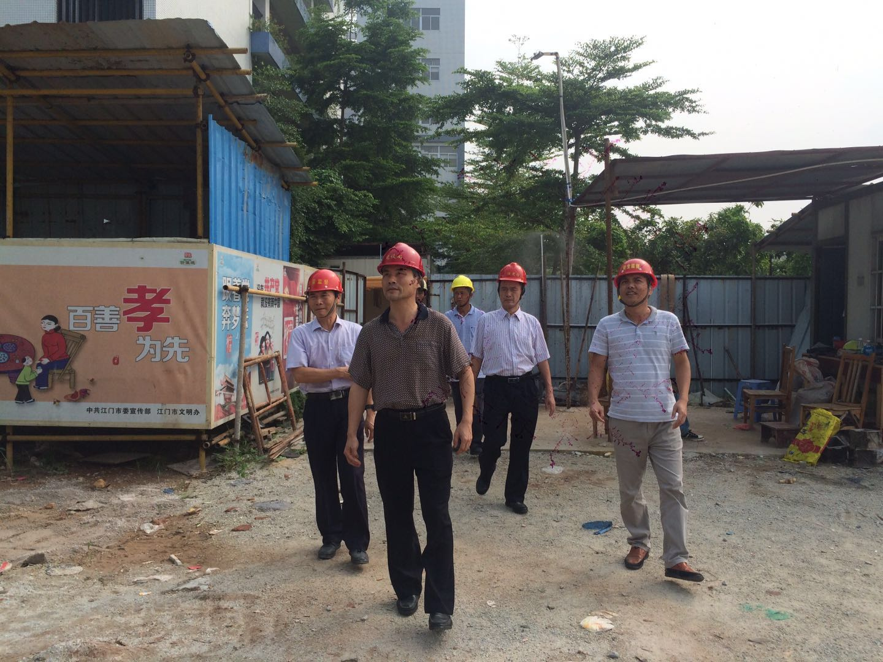
（一）市直检查情况
江门市住建局由袁泓调研员带队，对市直在建项目“市技师学院潮连校区C座学生宿舍建设工程”开展“两场”联动检查。检查发现7项问题该项目施工单位技术负责人、质检员无正当理由不在现场履职、现场未提供个别规格钢筋的产品质量证明材料及见证送检报告等7个方面问题，检查组当即发出限期整改通知书，并要求限期落实整改。经后续跟踪核查，施工单位、监理单位对存在的问题已提交书面整改报告，存在的问题已完成整改。
江门市住建局检查市技师学院潮连校区C座
学生宿舍建设工程项目
（二）台山市检查情况
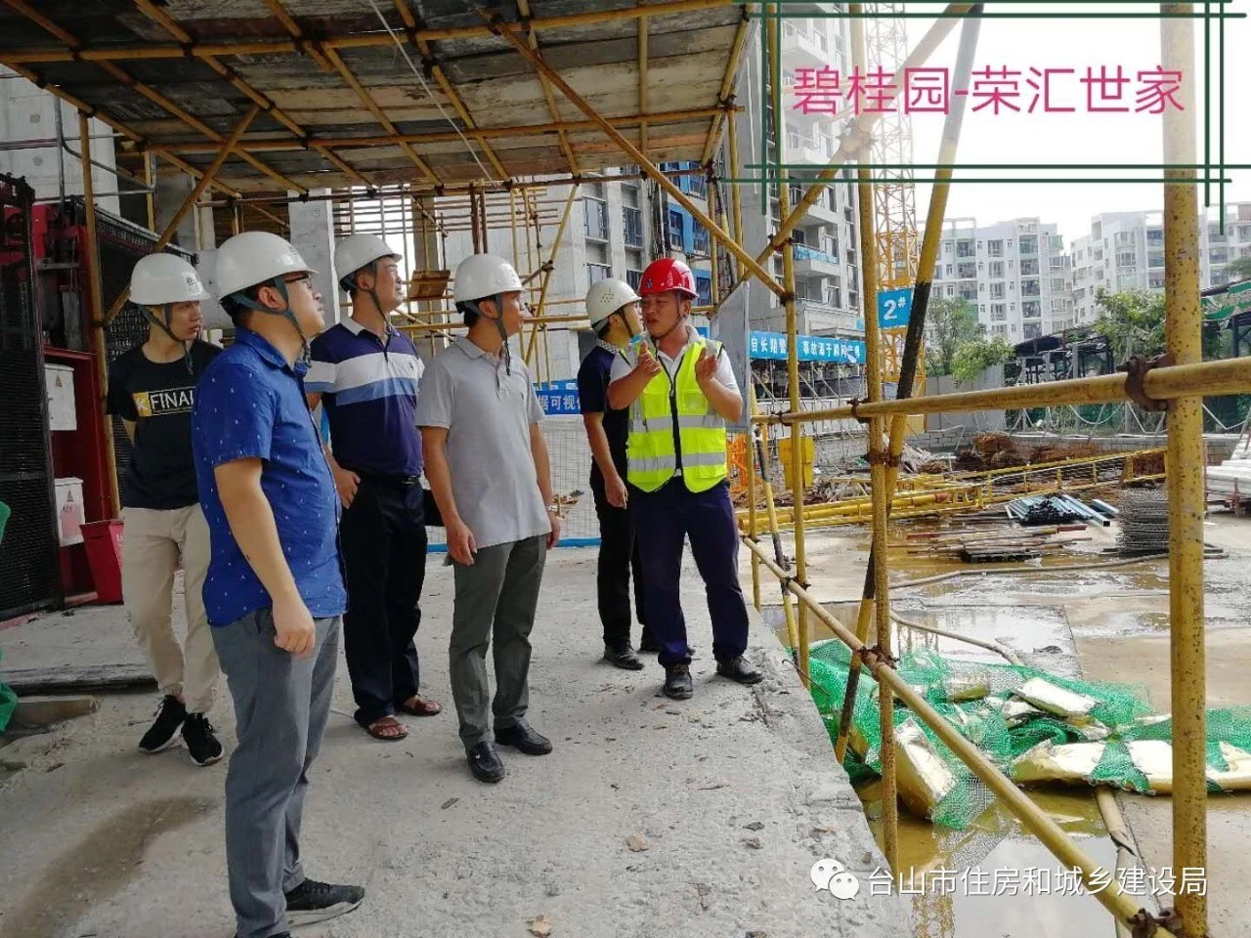
台山市住建局持续做好辖区内“两场”联动检查，8月份共检查项目工地39个，发现安全隐患161项，发出整改通知书39份。对检查发现的问题，要求施工企业、监理企业认真落实整改，并由质安站负责整改的跟踪落实工作。
台山市住建局检查碧桂园荣汇世家项目
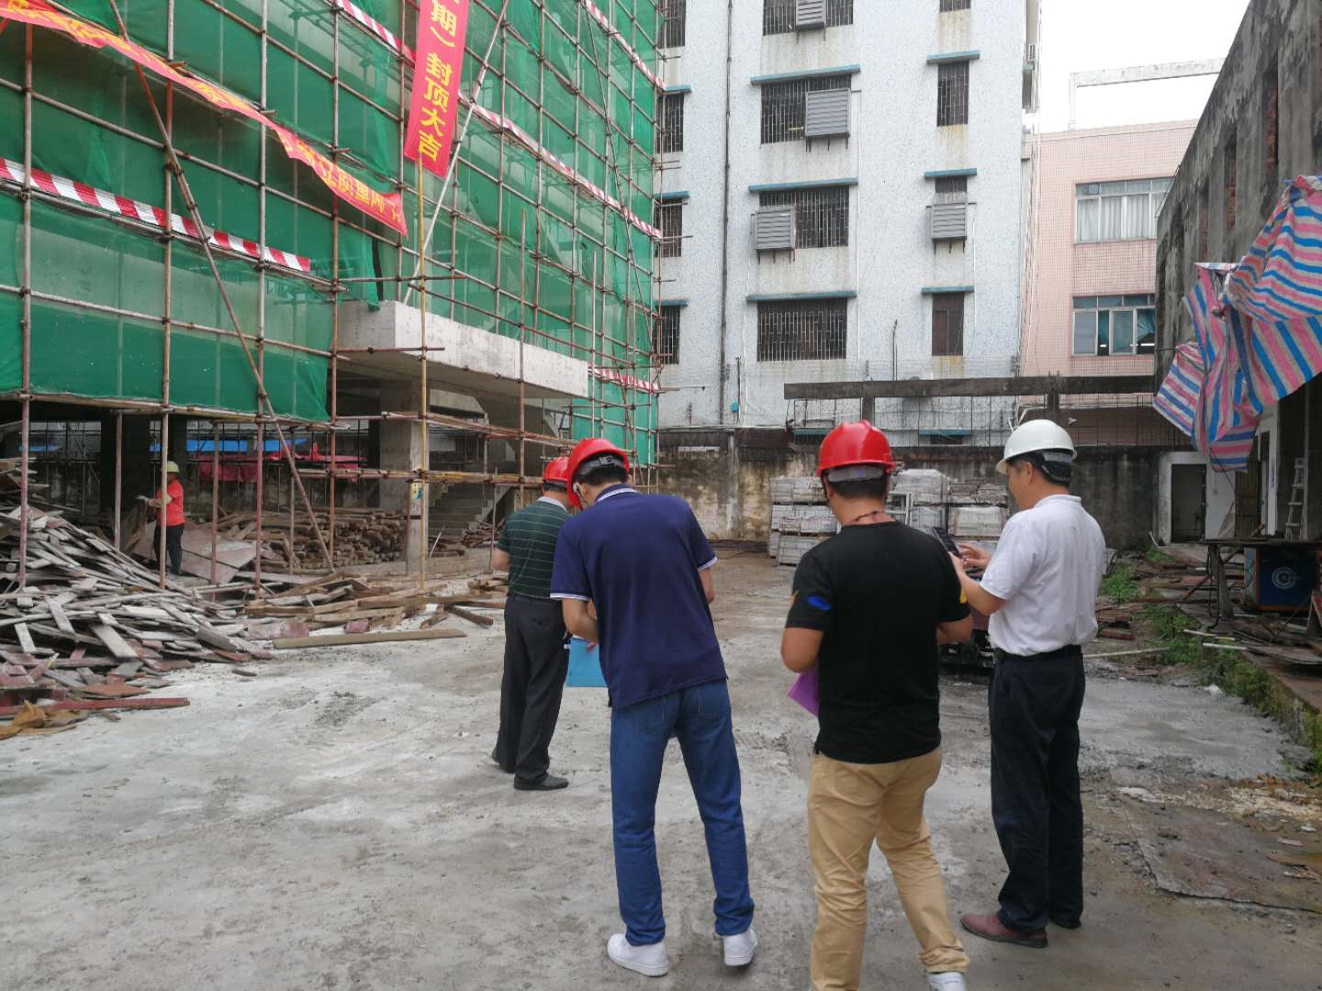
（三）开平市检查情况
开平市住建局以“现场检查-整改通知-跟踪督促-整改落实-后续核查”的整改闭环方式。8月份共检查项目工地4个，发现安全隐患16项，发出整改通知书4份。
开平市住建局检查长沙社区卫生服务中心项目

（四）鹤山市检查情况
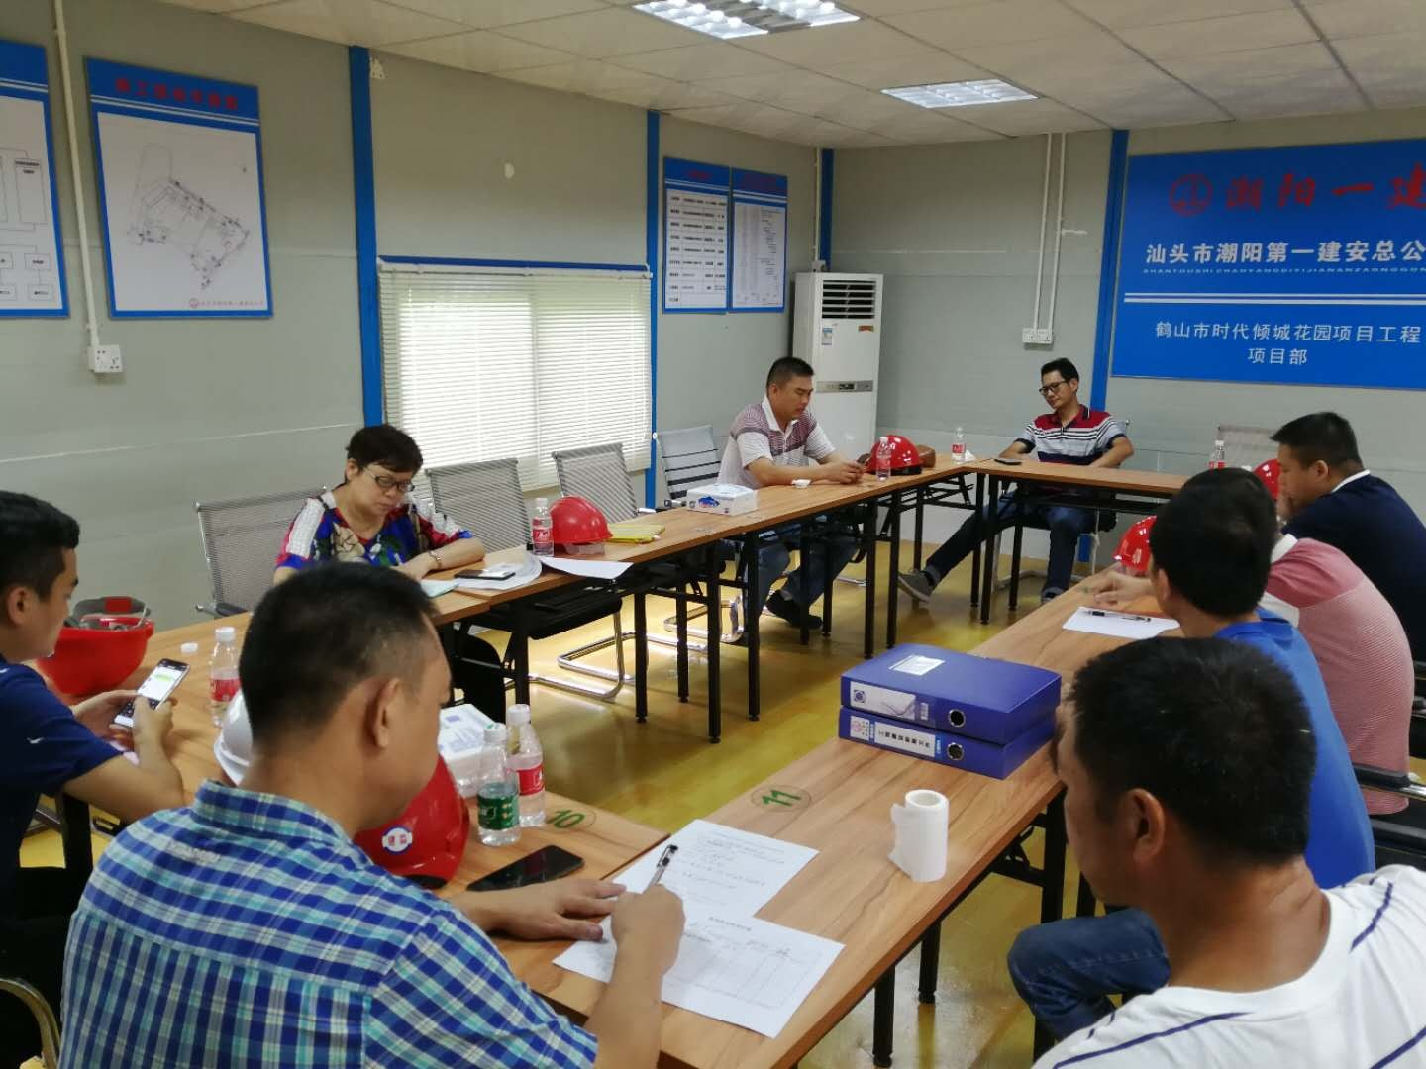
鹤山市住建局组织检查组，对二小小学楼D、桃源镇新城南街保障性住房小区、银业•雁山城翡翠谷（H区）、时代倾城花园等多个项目开展专项检查。重点检查了建筑项目的工程质量情况、安全文明施工情况、勘察设计情况、履行合同情况、工人工资支付情况、打击施工转包违法分包专项检查情况等。检查发现的问题，检查组对责任企业发出整改通知书。
鹤山市住建局检查时代倾城花园项目
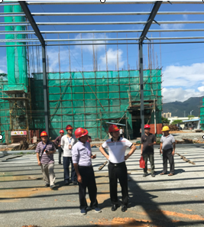
（五）恩平市检查情况
恩平市住建局8月份累计共出动执法人员71人次，检查工程项目20个，发现安全隐患107项，发出安全隐患整改通知书17份，并要求各责任企业针对各自存在的安全隐患落实整改。
恩平市住建局检查科本空调厂房项目
三、查处建筑市场违法行为案件情况（8月）
（一）无建筑市场违法行为执法案件。
（二）无查处违法行为典型（重大）案件。
四、部分建筑主材指导价（8月）
序号 | 名称 | 型号 | 单位 | 单价 | 与上月对比  （±元） | 备注 | 与上月  相比
1 | 人工 | 综合工 | 工日 | 103.00 | 0.00 | 适用于广东省2010年定额、2012年维修定额 | 0.00%
2 | 人工 | 单独装饰 | 工日 | 110.00 | 0.00 | 适用于广东省2010年定额 | 0.00%
3 | 钢材 | Φ10以內 | t | 4811.31 | 280.27 | HRB400 | 6.19%
4 | 钢材 | Φ12-14 | t | 4870.35 | 298.94 | HRB400 | 6.54%
5 | 钢材 | Φ16-25 | t | 4805.44 | 305.61 | HRB400 | 6.79%
6 | 水泥 | P.C 32.5 | t | 516.79 | -20.31 | 袋装 | -3.78%
7 | 水泥 | P.O 42.5R | t | 543.49 | -17.97 | 袋装 | -3.20%
8 | 泵送普通混凝土 | C20 | m³ | 498.22 | 14.49 | 不含泵送费 | 3.00%
9 | 泵送普通混凝土 | C25 | m³ | 514.45 | 13.50 | 不含泵送费 | 2.69%
10 | 泵送普通混凝土 | C30 | m³ | 530.17 | 13.49 | 不含泵送费 | 2.61%
11 | 泵送普通混凝土 | C35 | m³ | 546.08 | 13.13 | 不含泵送费 | 2.46%
说明：材料单价含增值税

公开方式：主动公开 1
送：省住建厅，市监委，市府办，市发改局、财政局、法制局、市公共资源
交易中心，各市（区）住建局、高新（江海）区住建水务局，市建筑业
协会、市质监站、安监站、造价站 1
江门市住房和城乡建设局办公室 2018年10月18日印发

